
Realizar 3 reglones de pestañas, 3 de ganchos y 3 de pelotas

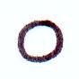
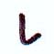

Segunda Lección
Vocal: u

Pág. 2: Dibujar y pintar objetos que comiencen con la letra u.
Pág. 3: Realizar la letra u
Pág. 4: Escribe el nombre del dibujo.
Pág. 5: Ilumina los dibujos y escribe nuevamente su nombre
Pág. 6: realiza los ejercicios
Pág. 7: Escribir el nombre de los dibujos
Pág. 8: ilumina los dibujos y escribe su nombre

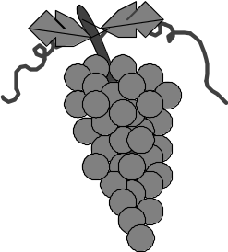

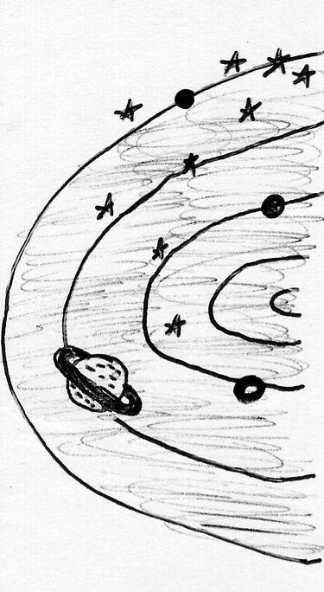

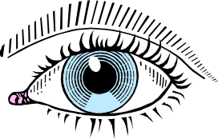

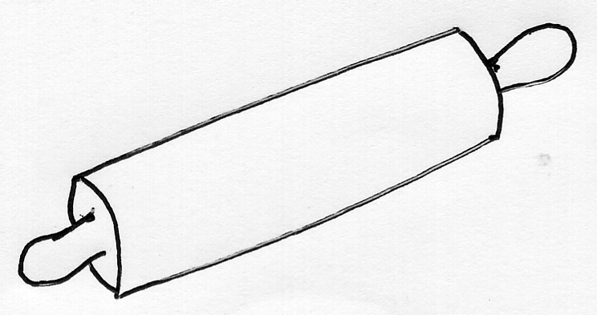

uno mula

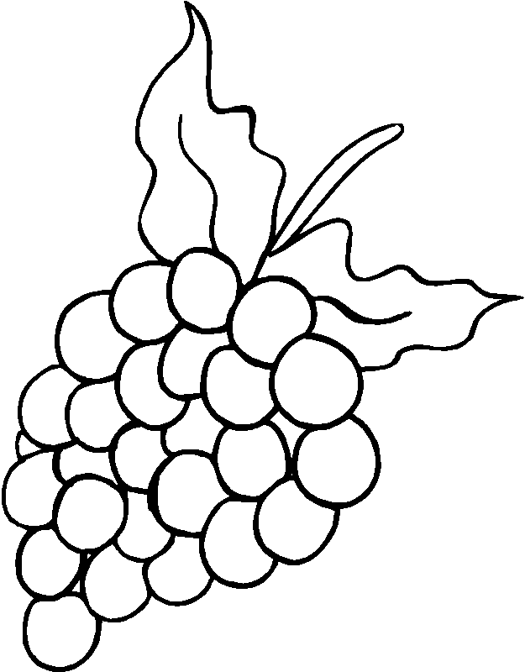



lupa uva

nube embudo

u | u | u | u | u | u | u | u | u | u | u | n | n | n | n
u
u
u
u
n
u
u
u
u
u
u
u
u
u
u
u
u
u
n
u
u
u
u
u
u
u
u
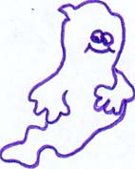
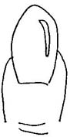



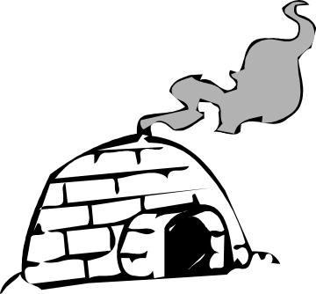
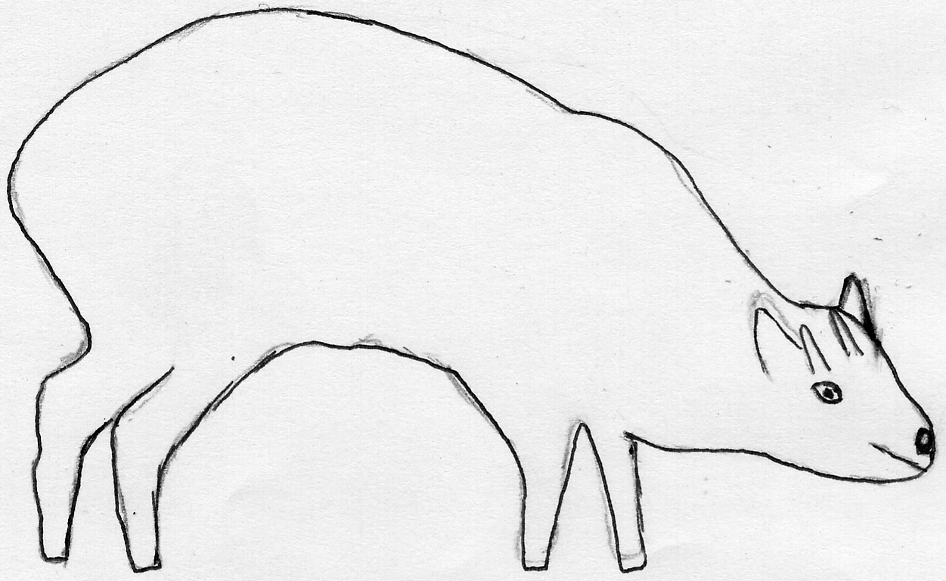

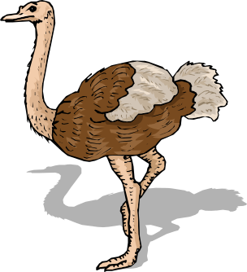

Tercera Lección
Vocal: i
Pág.10: ejercicios de la letra i, dibujar y pintar cosas que comiencen con la letra i.
Pág. 11: Escribir tres reglones de la letra i, uno de iu, y otro de ui.
Pág. 12: Ilumnina los dibujos que contengan la letra i y escribe su nombre
Pág. 13: Ilumina los dibujos y escribe nuevamente su nombre
Pág. 14: realiza los ejercicios de la letra i
Pág. 15: Escribir el nombre de cada dibujo
Pág. 16: escribe el nombre de los dibujos que empiecen con la letra i e Iluminalos

Apresto i
Apresto i

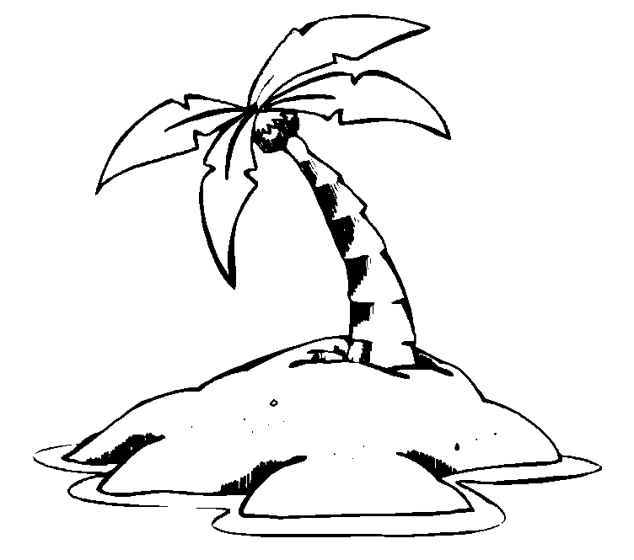

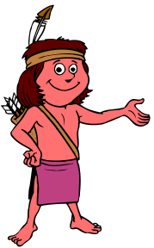

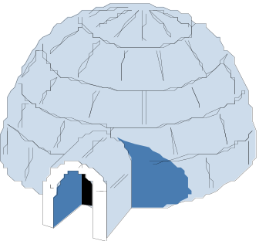
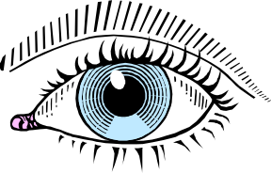

limón iglú



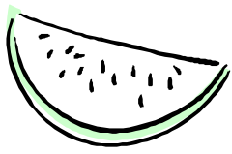

indio sandía

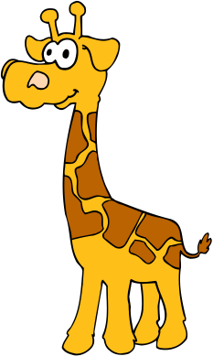

jirafa esquimal

i | i | i | i | i | i | i | i | i | i | i | i | i | i | i
i
i
i
i
i
i
i
i
i
i
i
i
i
i
i
i
i
i
i
i
i
i
i
i
i
i
i



